2016年房山区初中毕业会考
化 学 试 卷
考  生  须  知 | 1．本试卷共10页，共38道小题，满分80分。考试时间100分钟。  2．在试卷和答题卡上准确填写学校名称、姓名和考号。  3．试题答案一律填涂或书写在答题卡上，在试卷上作答无效。  4．在答题卡上，选择题用2B铅笔作答，其他试题用黑色字迹签字笔作答。

可能用到的相对原子质量
H 1 C 12 O 16 Na 23 P 31 Cl 35.5 K 39 Ca 40 I 127

第一部分 选择题（共20分）

（每小题只有1个选项符合题意。每小题1分）
1．地壳中含量最多的元素是
A．铝 B．硅 C．氧 D．铁
2．下列属于氧化物的是
A．O₂ B．SO₂ C．KCl D．NaOH
3．下列气体中，有毒的是
A．N₂ B．O₂ C．CO D．CO₂
4．下列金属中，金属活动性最强的是
A．Mg B．Zn C．Fe D．Cu
5．下列物质放入水中，能形成溶液的是
A．牛奶 B．蔗糖 C．面粉 D．花生油
6．下列不属于氧气用途的是
A．潜水 B．灭火 C．气焊 D．急救
7．化肥硫酸铵[(NH₄)₂SO₄]属于
A．氮肥 B．磷肥 C．钾肥 D．复合肥
8．碳元素与氧元素的本质区别是
A．质子数不同 B．电子数不同
C．中子数不同 D．最外层电子数不同
9．配制100 g溶质的质量分数为5%的氯化钠溶液，不需要的仪器是
A．烧杯 B．量筒 C．玻璃棒 D．蒸发皿
10．下列物质常用于改良酸性土壤的是
A．食盐 B．烧碱 C．大理石 D．熟石灰
11．下列数据为常见水果的近似pH，其中呈碱性的是
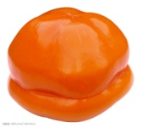
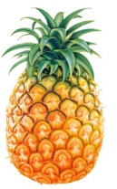
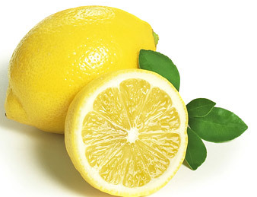
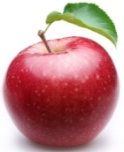

A．柠檬pH=1.5 B．苹果pH=4.1 C．菠萝pH=5.1 D．柿子pH=8.5
12．下列实验操作中，正确的是

A．滴加液体 B．稀释浓硫酸 C．检查气密性 D．熄灭酒精灯
13．下列微粒中，能表示2个氧原子的是
A．2O B．2O²⁻ C．H₂O D．2O₂
14．下列物质露置于空气中，一段时间后，质量减小的是
A．碳酸钙 B．氯化钠 C．浓盐酸 D．氢氧化钠
15．将下列固体分别放入水中，溶液温度明显降低的是
A．硝酸铵 B．生石灰 C．烧碱 D．食盐
16．下列物质的性质中，属于化学性质的是
A．铜具有导电性 B．氢氧化钙能与稀盐酸反应
C．碳酸钠是白色固体 D．常温下甲烷是无色无味气体
17．下列依据实验目的所设计的实验操作中，正确的是
选项 | 实验目的 | 实验方案
A | 检验NaCl中含有Na₂CO₃ | 加水溶解
B | 除去CaO中的CaCO₃ | 加足量稀盐酸
C | 鉴别NaOH和Ca(OH)₂溶液 | 加Na₂CO₃溶液
D | 证明酸和碱恰好中和 | 向反应后的溶液中滴加酚酞溶液
18．某净水丸分内外两层，对饮用水有杀菌消毒作用。使用时直接将它投入适量水中，外层的优氯净（C₃O₃N₃Cl₂Na）先与水反应，生成的次氯酸（HClO）具有杀菌消毒作用，几分钟后内层的亚硫酸钠（Na₂SO₃）会将水中的余氯（HClO等）除去。下列关于该净水丸的叙述不正确的是
A．优氯净由5种元素组成
B．Na₂SO₃中S元素的化合价为+4
C．经过净水丸处理过的水为纯净物
D．除去余氯的反应之一：Na₂SO₃ + HClO ＝ Na₂SO₄ + HCl，该反应不属于复分解反应
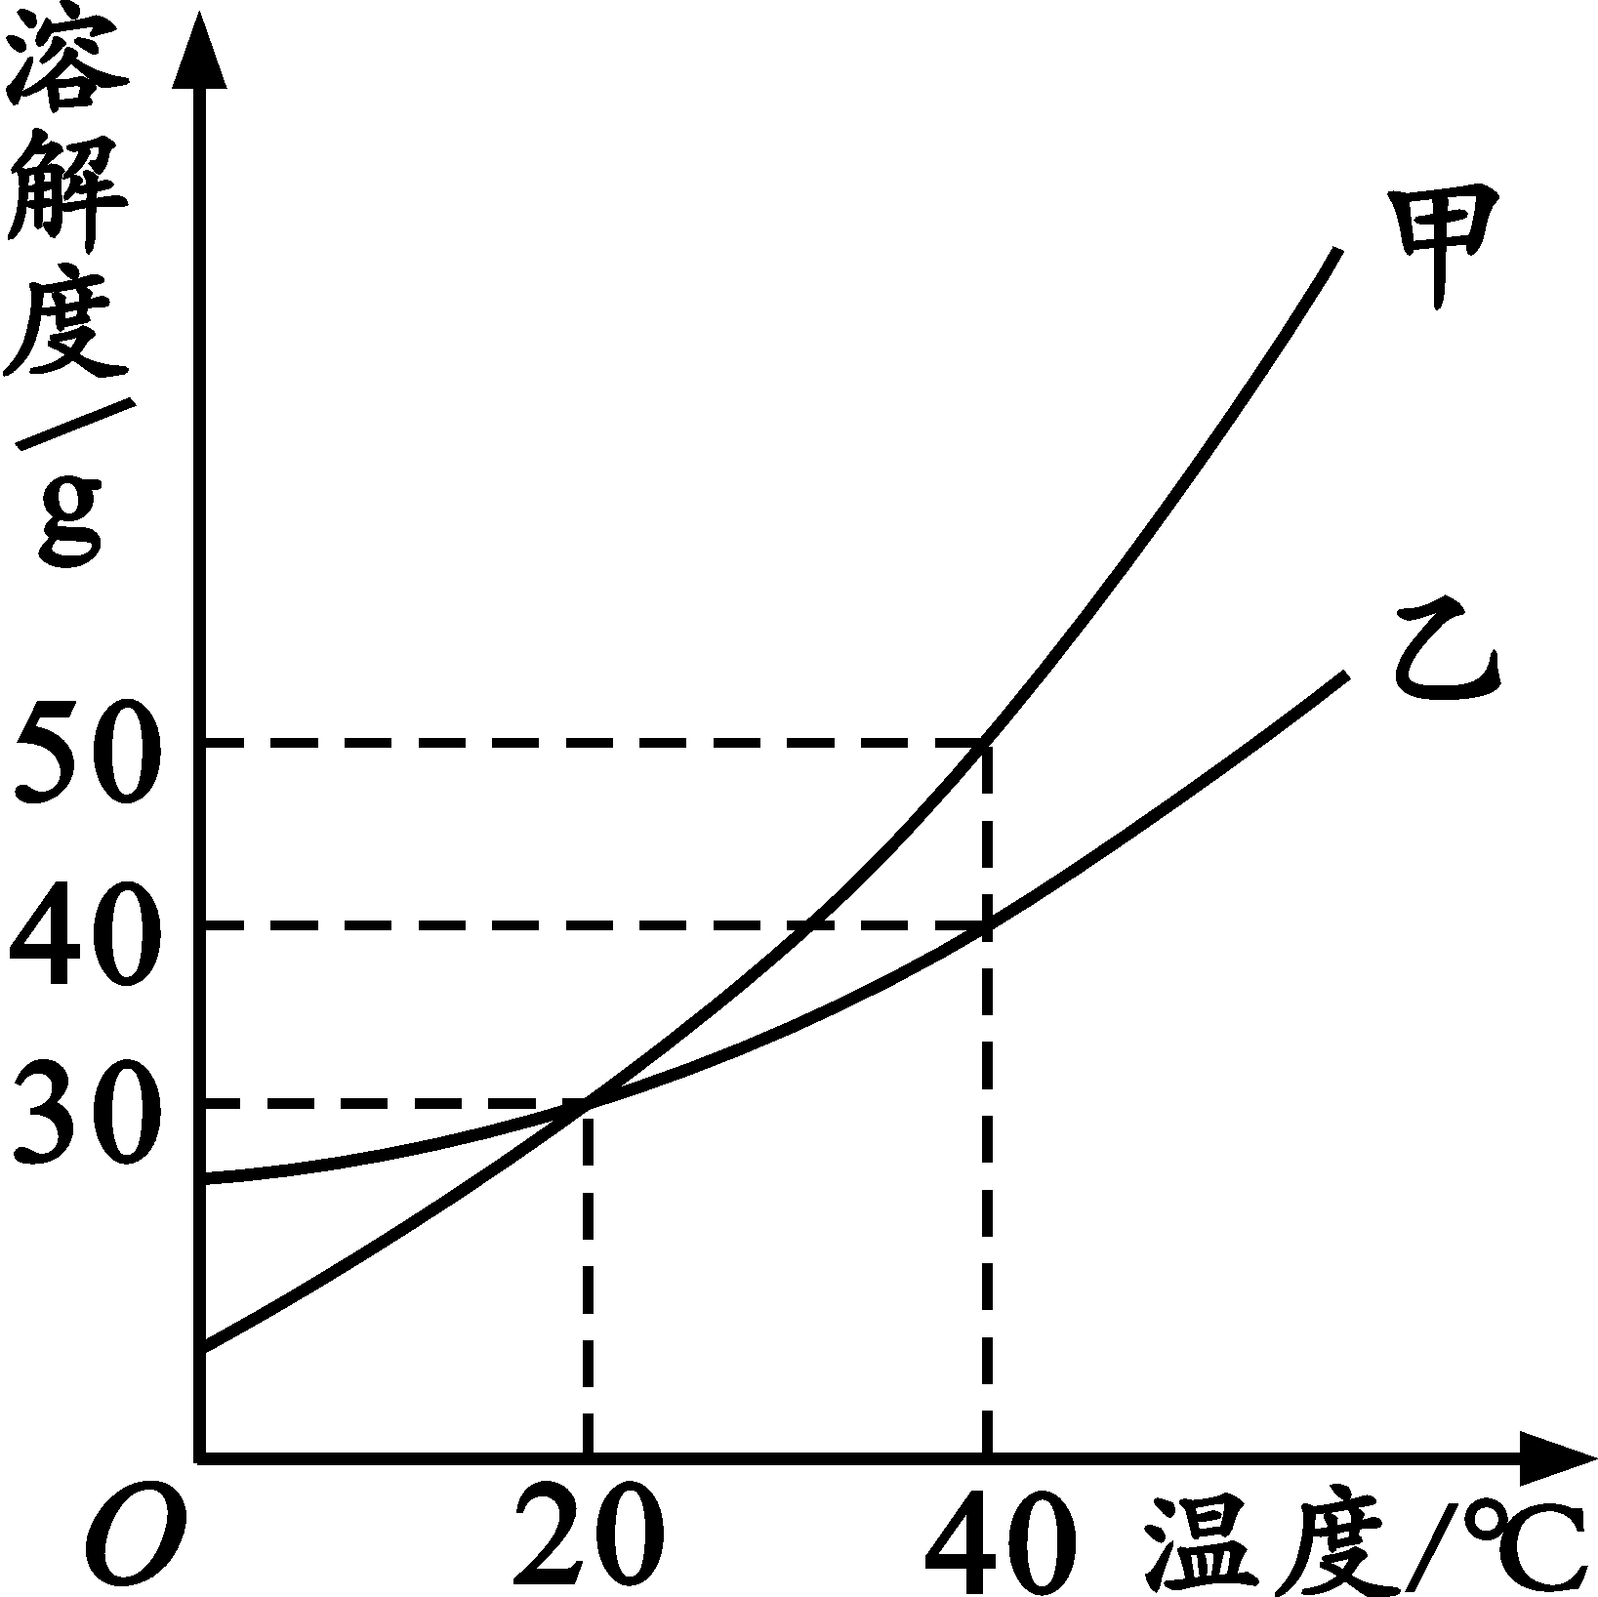
19．甲、乙两种固体的溶解度曲线如右图所示。下列说法中，
正确的是
A．20℃时，甲溶液中溶质的质量分数一定大于乙溶液
B．将40℃时甲的饱和溶液降温至20℃，溶液质量不变
C．40℃时，分别在100 g水中加入50 g 甲、乙，所得
溶液溶质的质量分数相等
D．40℃时，分别在100 g水中加入30 g 甲、乙，同时降温至20℃，甲、乙溶液均为饱和溶液
20．已知：Ca(HCO₃)₂ CaCO₃ + CO₂↑+ H₂O。下列图像表示一定质量的Ca(HCO₃)₂固体受热过程中某些量随时间的变化趋势（该过程中CaCO₃不分解）。其中不正确的是
A | B | C | D
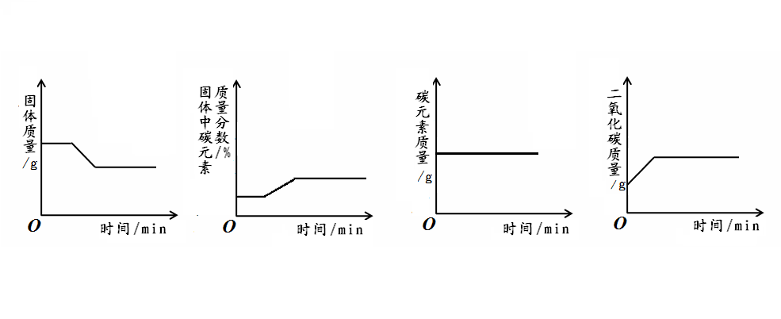 | 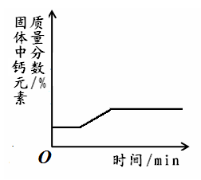
第二部分 非选择题（共60分）

〖生活现象解释〗
下面连环画记录了丽丽参观周口店北京猿人遗址博物馆的一天。
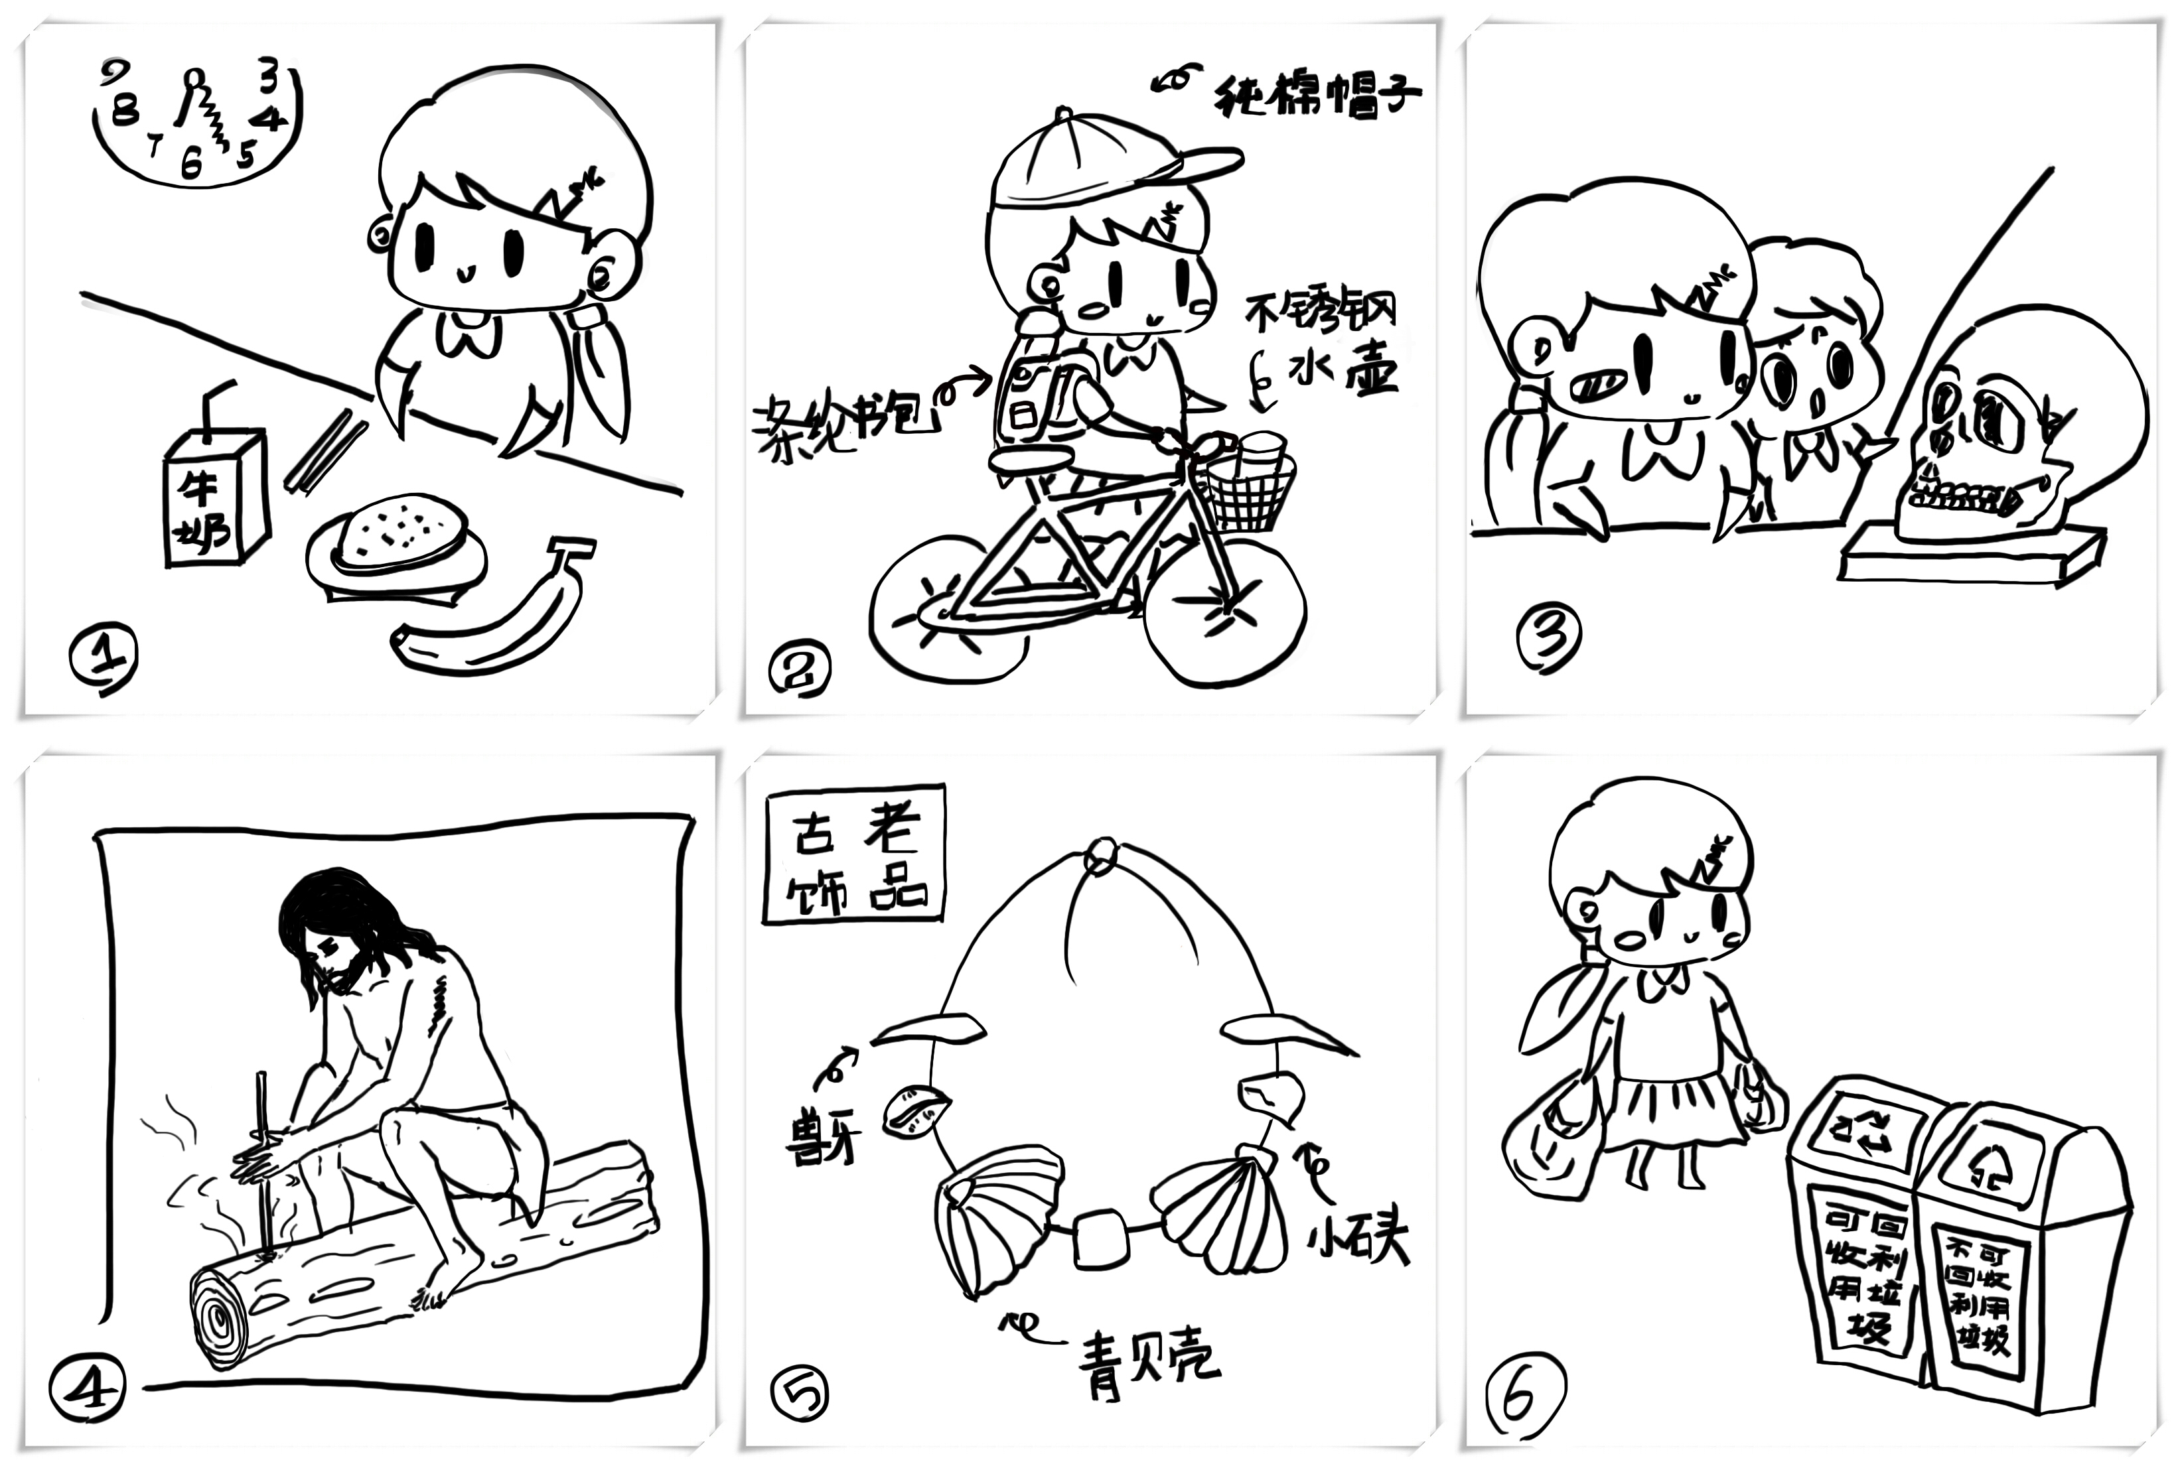

请据图回答21~24题。
21.（2分）她吃早餐。
（1）早餐食物中有烧饼、牛奶、鸡蛋和香蕉，其中富含维生素的是 。
（2）喝牛奶可以补钙，这里的“钙”指的是 （填“分子”“原子”或“元素”）。
22.（3分）她出发了。
（1）她使用的物品中，主要材料属于合金的是 （填字母序号）。
A．帽子 B．背包 C．水壶
（2）炎热的夏天，自行车要放在阴凉处，否则易爆胎，爆胎的原因是 （用微观解释）。
（3）铁制车架表面喷漆，可使自行车不易生锈，原因是 。
23.（3分）参观博物馆。
（1）第一展厅：头盖骨的主要成分之一是磷酸钙【Ca₃(PO₄)₂】，她依据化学式计算出Ca₃(PO₄)₂的相对分子质量为 。
（2）第二展厅：北京猿人已经学会了用火并保存火种。“钻木取火”的原理是：通过摩擦生热，使可燃物的温度 。[来源:学§科§网Z§X§X§K]
（3）第三展厅：一万八千年前山顶洞人的遗物——青贝壳、兽牙、小石头制成的古老的项链。其中青贝壳（主要成分为CaCO₃）不能与盐酸接触，其原因是 （用化学方程式表示）。
24.（2分）离开景点。
小丽和同学按垃圾箱上的标志将产生的垃圾分类放入。
（1）下列属于可回收物的是 （填序号）。
①矿泉水瓶 ②易拉罐 ③废报纸 ④果皮
（2）垃圾直接焚烧会产生有毒气体SO₂，当空气受SO₂污染时，可通过飞机喷洒CaCO₃粉末，使空气中的SO₂含量降低，发生的反应是：2CaCO₃+2SO₂+O₂==2X+ 2CaSO₄，X的化学式为 。
25．（2分）能源与环境。
（1）目前人们使用的燃料大多来自化石燃料，如 、 石油、天然气等。
（2）下列措施中，有利于降低大气中二氧化碳含量的是 （填字母序号）。
A．大量使用化石燃料
B．植树造林，增大植被面积
C．将二氧化碳变废为宝，循环利用

26．（4分）水是生命之源。
（1）活性炭常用于净水，其作用是 、过滤水中的杂质。
（2）电解水可证明水由氢、氧两种元素组成，该反应的化学方程式为 。
（3）配制200 g溶质的质量分数为15%的葡萄糖溶液，需葡萄糖的质量为 g，主要步骤有计算、称量、量取、 。
27．（3分）下表是几种家用清洁剂。
清洁剂 | 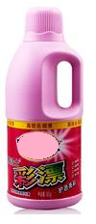  彩漂液 | 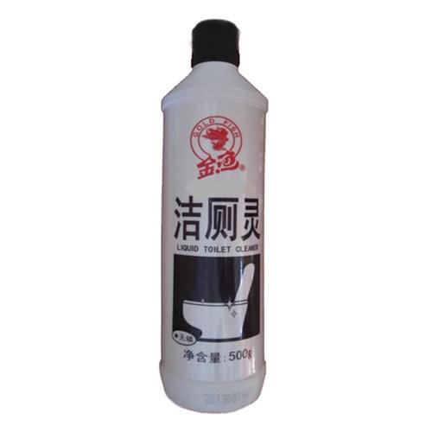  洁厕灵 | 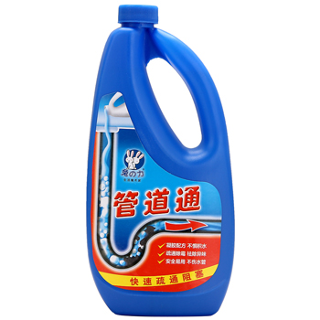  管道通
功 能 | 漂洗衣物，使色彩鲜艳 | 清除污垢，除异味 | 官道疏通，防堵塞
有效成分 | 过氧化氢 | 盐酸（HCl） | 氢氧化钠
根据表中信息，回答下列问题。
（1）在盛有少量“彩漂液”的试管中，加少量二氧化锰，发生反应的化学方程式为 。
（2）“管道通”可使堵塞的管道畅通无阻，在使用时禁止与皮肤接触，其原因是 ，也不能与“洁厕灵”混合使用，其原因是 （用化学方程式表示）。
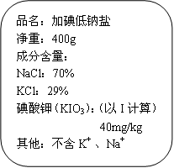
28．（1分）右图为市场上出售的一种加碘低钠盐的相关说明。如果一个人每天摄入4g加碘低钠盐，则每天摄入钠元素的质量约 g（计算结果精确到0.1）

〖科普阅读理解〗
29.（5分） 阅读下面科普短文。
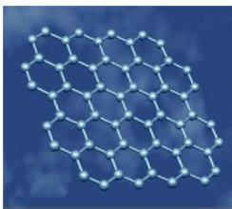
石墨烯是从石墨材料中剥离出来、由碳原子构成的只有一层原子厚度的晶体。
石墨烯具有许多“极端”的物理性质，被称为“黑金”，是“新材料之王”。本身重量不足1毫克的石墨烯，可以做成一块1平方米的石墨烯吊床。石墨烯的硬度比最好的钢铁强100倍。石墨烯是世界上导电性最好的材料。石墨烯目前最有潜力的应用是成为硅的替代品，用石墨烯取代硅，计算机处理器的运行速度将会快数百倍。
石墨烯结构示意图
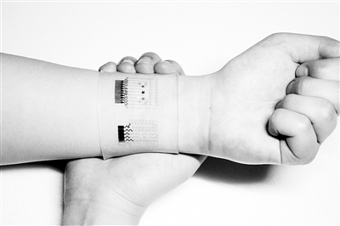
石墨烯的应用领域非常广泛。例如：目前已经研制出用石墨烯制成的柔性糖尿病管理贴片。这种仅有一张扑克牌大小的透明塑料薄片，被贴在皮肤上后，不仅能监测血糖，还能在必要时通过皮肤释放药物降低血糖水平。该贴片若能替代目前治疗糖尿病的方法，患者将免于服用药物所带来的腹泻、恶心、呕吐、胃胀、乏力、消化不良、腹部不适等副作用。
柔性糖尿病管理贴片
石墨烯本来就存在于自然界。铅笔里用的石墨就相当于无数层石墨烯叠在一起，铅笔在纸上轻轻划过，留下的痕迹就可能是几层甚至仅仅一层石墨烯。2004年，科学家用一种非常简单的方法得到越来越薄的石墨薄片，将得到的石墨薄片的两面粘在一种特殊的胶带上，撕开胶带，就能把石墨片一分为二，不断地这样操作，最后，得到了仅由一层碳原子构成的薄片，这就是石墨烯。这以后，制备石墨烯的新方法层出不穷。其中，机械剥离法是利用物体与石墨烯之间的摩擦得到石墨烯薄层。但迄今为止还没有真的能适合工业化大规模生产的技术。
依据文章内容，回答下列问题。
（1）石墨烯是由 元素组成的。
（2）“柔性糖尿病管理贴片”与目前治疗糖尿病的方法相比较，优点是 。
（3）“本身重量不足1毫克的石墨烯，可以做成一块1平方米的石墨烯吊床”，说明石墨烯具有良好的 （填字母序号，下同）。
A．导热性 B．延展性 C．弹性
（4）下列关于石墨烯的说法中，正确的是 。
A．自然界中不存在石墨烯
B．用机械剥离法制备石墨烯属于物理变化
C．石墨烯具有可燃性，充分燃烧生成二氧化碳
D．石墨烯有许多“极端”的物理性质，是因为其具有特殊的结构

（5）如果你是一名科学家，将继续研究有关石墨烯的问题是 。

〖生产实际分析〗
30．（3分）回收利用是保护金属资源的一条有效途径。某工业废料含氧化铜和氧化铁，经过处理后可得到铜和硫酸亚铁溶液，主要流程如下。
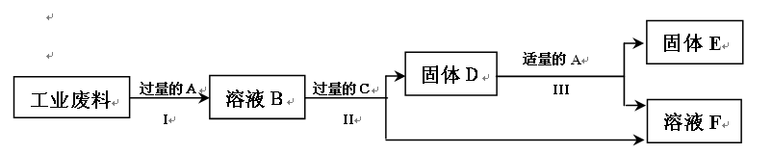

已知：CuO + H₂SO₄ CuSO₄ + H₂O
Fe + Fe₂(SO₄) ₃ 3FeSO₄
（1）过程Ⅰ中氧化铁发生反应的化学方程式是 。
（2）过程Ⅱ充分反应后，还应有的实验操作是 。
（3）A~F中，含铁、铜两种元素的有 （填字母序号）。
31.（3分）钛（Ti）被称为继铁、铝之后的第三金属。如下图所示，将钛厂、氯碱厂和甲醇（CH₄O）厂组成产业链可以大大提高资源利用率，减少环境污染。
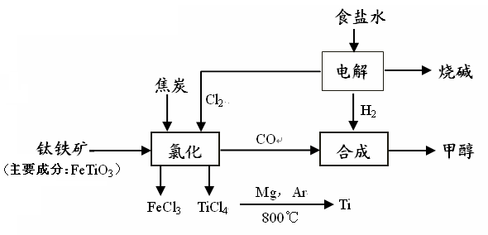

（1）FeTiO₃中铁元素为+3价，则钛元素的化合价为 。
（2）“绿色化学”能实现“零排放”（即反应物中的原子利用率达到100%）。一氧化碳和氢气合成甲醇就符合“绿色化学”特点，此反应的基本反应类型为 。
（3）电解食盐水反应的化学方程式为 。

〖物质组成和变化分析〗
32．（5分）甲、乙、丙、丁4种常见物质，由氢、碳、氧、钠、钙5种元素中的1~3种组成。
（1）甲是一种在标准状况下密度最小的气体，甲的化学式为 。
（2）乙用于玻璃、造纸、纺织、洗涤剂的生产。乙的俗称为 。
（3）气体丙与氧气在点燃的条件下发生反应，其微观示意图如下，请在方框中补全相应微粒的图示。
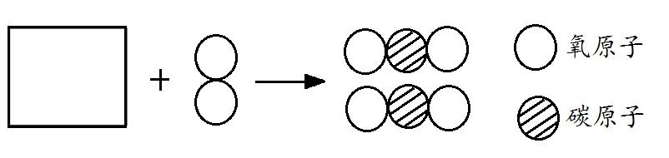

（4）丁由三种元素组成，用乙和丁完成如下图所示实验。
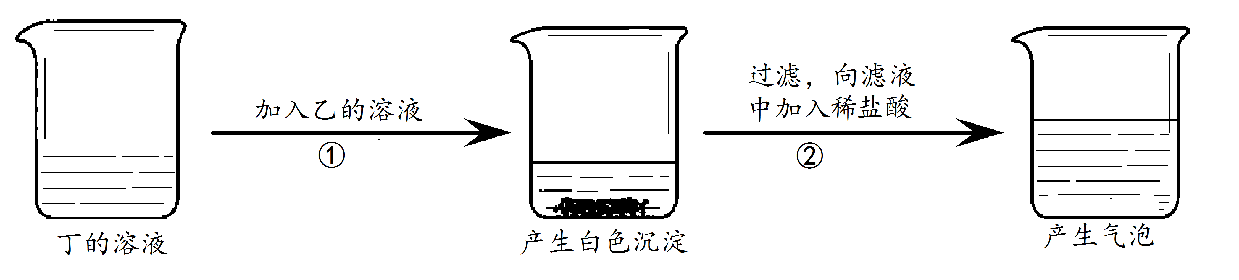

用化学方程式表示产生白色沉淀的原因 ；原滤液中溶质的组成是 。

〖基本实验〗
33．（4分）根据下图回答问题。
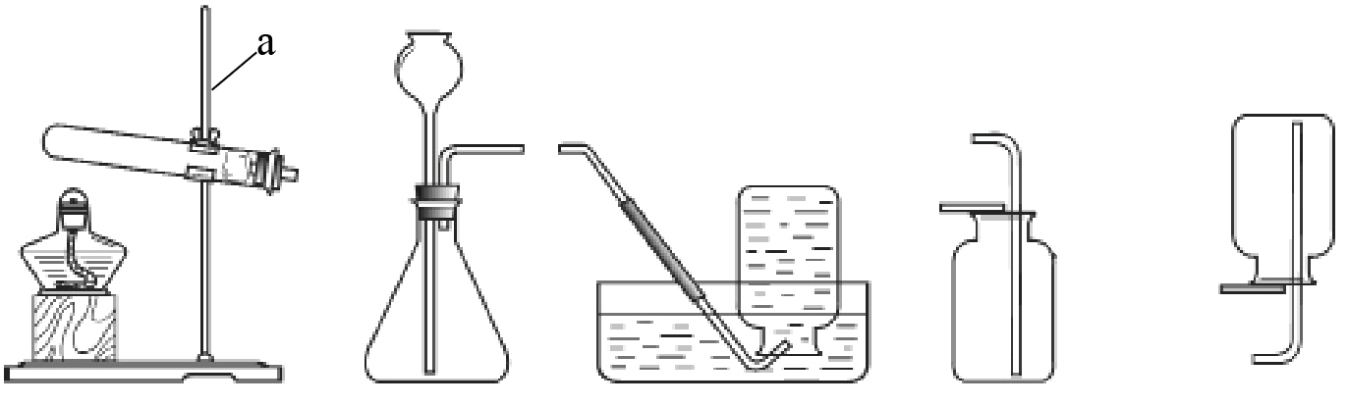

A B C D E

（1）仪器a的名称是 。
（2）实验室制取二氧化碳应选用的收集装置是 （填字母序号），将 接近集气瓶口，若观察到木条熄灭，说明二氧化碳已收集满。
（3）若用装置A、C制取氧气，反应的化学方程式为 。
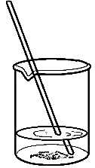
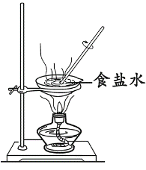
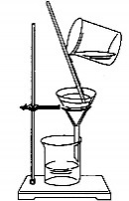
34．（3分）下图所示为粗盐提纯的主要操作。

A．溶解 B．蒸发 C．过滤
（1）正确的操作顺序为 （填字母序号）。
（2）A中用玻璃棒不断搅拌的目的是 。
（3）称量精盐质量时，将精盐放在托盘中的纸上，天平指针偏左，合理的操作是 （填字母序号）。
A．减少砝码或游码 B．增加砝码或游码 C．减少药品 D．增加药品
35.（3分）请根据下图所示实验，回答问题。
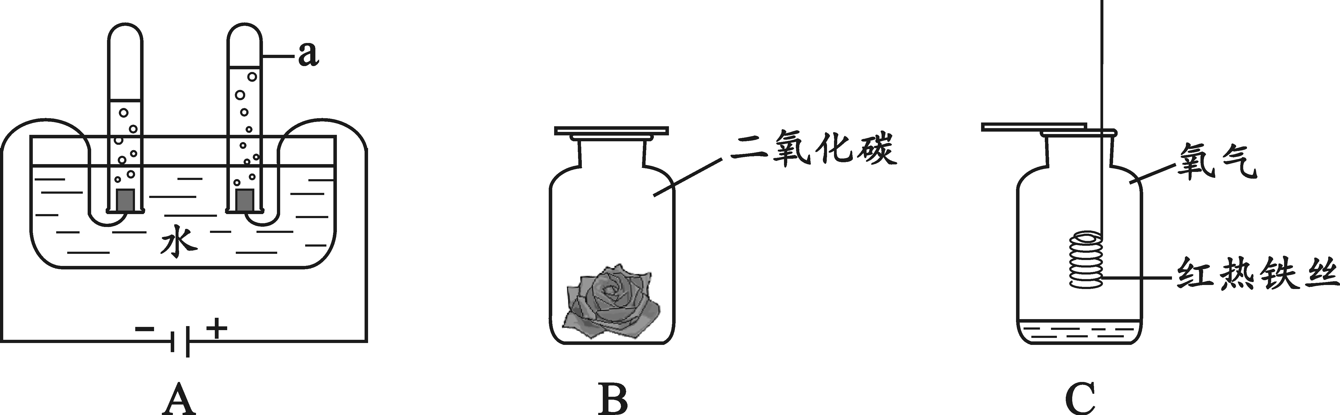
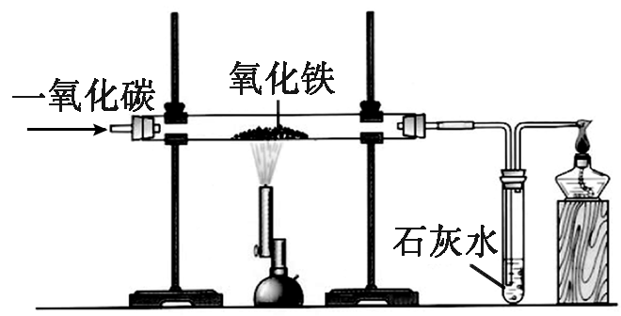
A
B

（1）A中的现象：铁丝在氧气中剧烈燃烧， ，放出大量的热，有黑色固体生成。该反应的化学方程式为 。
（2）B图为利用一氧化碳与氧化铁反应炼铁的原理，该反应的化学方程式为 。

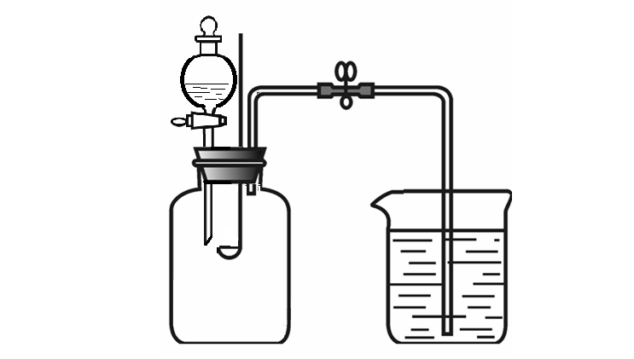
〖实验原理分析〗
A
K₁
K₂
B
36．（4分）用右图所示装置进行实验。
A的容积为350 mL，装置气密性良好，实验前K₁、K₂均已关闭。
（1）测定空气中氧气的含量
A中预先放入30mL的水，B中盛有水。用凸透镜引燃燃烧匙
中的白磷，反应的化学方程式为 。待冷却后打开K₂，
观察到B中的水减少了64 mL，则A中O₂的体积分数计算式为 。
（2）研究二氧化碳的性质
A中盛有二氧化碳，分液漏斗中盛放氢氧化钠浓溶液，B中盛放稀盐酸。证明二氧化碳与氢氧化钠发生了反应的实验操作是：打开K₁，待液体流下，关闭K₁；一段时间后，打开K₂。实验过程中观察到的现象是 ，产生以上现象的原因是 。
〖科学探究〗
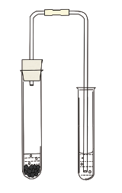
37.（6分）众所周知，二氧化碳能使澄清的石灰水变浑浊（生成白色沉淀）。但是，在分组实验中，向石灰水中通入二氧化碳（如右图所示），出现了意想不到的现象：有的石灰水未变浑浊；有的出现浑浊后又变澄清（沉淀消失）。
【提出问题】分组实验中，出现意想不到现象的原因是什么呢？
【猜想与假设】
I.石灰水未变浑浊，是因为二氧化碳中混有少量氯化氢气体。
Ⅱ.石灰水未变浑浊，是因为 。
III.石灰水出现浑浊后又变澄清，与石灰水的浓度、通入二氧化碳的时间有关。
【进行实验】 实验装置如下图所示。
提示：①实验中所用盐酸与分组实验所用盐酸相同；
②CO₂在饱和NaHCO₃溶液中的溶解度非常小。
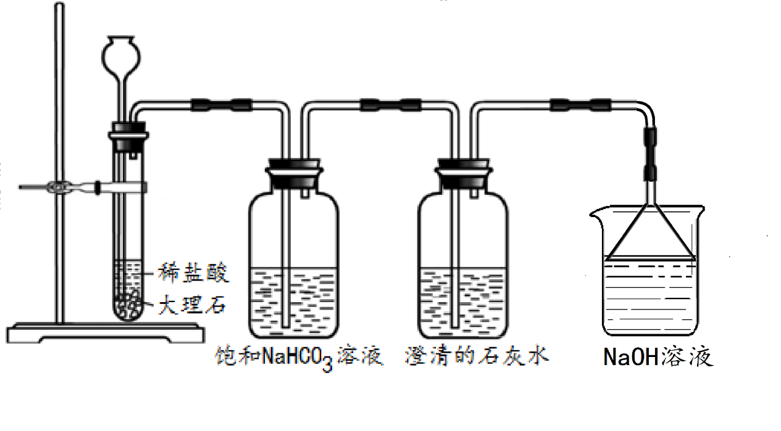

步骤1：分别取一定体积的饱和澄清石灰水与一定体积的蒸馏水混合配制成50mL溶液。
步骤2：分别向50mL溶液中通入一段时间的二氧化碳，记录现象。
实验序号[来源:学科网][来源:学科网] | V_{饱和石灰水}/mL[来源:学科网ZXXK] | V_{蒸馏水}  /mL | 出现现象所需时间/s
实验序号[来源:学科网][来源:学科网] | V_{饱和石灰水}/mL[来源:学科网ZXXK] | V_{蒸馏水}  /mL | 开始浑浊 | 明显浑浊 | 沉淀减少 | 是否澄清
① | 50 | 0 | 19 | 56 | 366 | 持续通入CO₂ 8min以上，沉淀不能完全消失
② | 40 | 10 | 24 | 51 | 245 | 持续通入CO₂ 8min以上，沉淀不能完全消失
③ | 30 | 20 | 25 | 44 | 128 | 持续通入CO₂ 8min以上，沉淀不能完全消失
④ | 20 | 30 | 27 | 35 | 67 | 89 s后完全澄清
⑤ | 10 | 40 | 通3min以上，均无明显现象
【解释与结论】
（1）实验中，所用石灰水为饱和溶液的是 （填序号）。
（2）二氧化碳使澄清石灰水变浑浊原因是 （用化学方程式表示）。
（3）饱和NaHCO₃溶液的作用是 。
（4）通过实验分析，猜想I (填“成立”或“不成立”)，猜想Ⅱ、Ⅲ成立。
a
【反思与评价】
（5）向澄清的石灰水中通入二氧化碳，为避免出现“意想不到的现象”，你的建议是 。
〖实际应用定量分析〗
38.（4分）小明喜欢养鱼，他上网查阅资料得知：鱼缸中每升水溶解氧气的质量低于0.003g时，鱼就会死亡。过氧化钙（CaO₂）是一种化学增氧剂，反应的化学方程式为： 2CaO₂+2H₂O===2Ca(OH) ₂+O₂↑。小明将2.88g过氧化钙放入盛有200L水的鱼缸中。
（1）过氧化钙中钙、氧元素的质量比为 。
（2）通过计算分析：充分反应后，鱼缸中水的溶氧量是否符合最低要求（假设产生的氧气完全溶于水，其他因素忽略不计）。

2016年房山区初中毕业会考
化学试卷参考答案

第一部分 选择题
题号 | 1 | 2 | 3 | 4 | 5 | 6 | 7 | 8 | 9 | 10
答案 | C | B | C | A | B | B | A | A | D | D
题号 | 11 | 12 | 13 | 14 | 15 | 16 | 17 | 18 | 19 | 20
答案 | D | C | A | C | A | B | C | C | D | D

第二部分 非选择题
21. （1）香蕉 （2）元素
22. （1）C （2）温度过高气体分子之间的间隔变大，气体体积膨胀而爆胎
（3）使铁与空气、水隔绝
23. （1）310 （2）达到着火点 （3）CaCO₃ + 2HCl === CaCl₂ + CO₂↑+ H₂O
24. （1） ①②③ （2）CO₂
25. （1）煤 （2）BC
通电
26. （1）吸附 （2）2H₂O==== 2H₂↑+ O₂↑ （3）30g 溶解
催化剂
27. （1）2H₂O₂ ==== 2H₂O + O₂↑ （2）NaOH具有强烈的腐蚀性 （3）NaOH+ HCl === NaCl + H₂O
28. 1.1g
29. （1）碳元素
（2）免于服用药物所带来的腹泻、恶心、呕吐、胃胀、乏力、消化不良、腹部不适等副作用；便于携带等。
（3）B
（4）BCD
（5）关于石墨烯的结构、性质、变化、用途、制取及对环境有无影响等（合理给分）
30. （1）Fe₂O₃ + 3H₂SO₄ === Fe₂(SO₄)₃ + 3H₂O （2）过滤 （3）BD
通电
31. （1）+3 （2）化合反应 （3）2NaCl +2H₂O=== 2NaOH+ H₂↑+Cl ₂↑

32. （1）H₂ （2）纯碱（苏打） （3）
（4） Ca(OH)₂ + Na₂CO₃ === CaCO₃↓+ 2 NaOH Na₂CO₃和NaOH
33. （1）铁架台 （2）D 燃着的木条
△
（3） 2KMnO₄ ==== K₂MnO₄ + MnO₂ + O₂↑
34. （1）ACB （2）加速溶解 （3）B
点燃
35. （1）火星四射 3Fe+2O₂ ==== Fe₃O₄ （2） 3CO + Fe₂O₃ 2Fe + 3CO₂
36. （1）4P + 5O₂ ==== 2P₂O₅ $\frac{\text{64}}{\text{350}−\text{30}}×\text{100}\text{\%}$
点燃
（2）B中液体倒吸入A中，A中有气泡冒出
CO₂与NaOH反应生成Na₂CO₃，使A中气体减少，压强减小，B中液体倒吸入A中；稀盐酸与Na₂CO₃反应生成CO₂气体，有气泡冒出。
37. 【猜想与假设】
Ⅱ. 石灰水的浓度过小（或通入二氧化碳的时间过短）
（1） ① （2）Ca(OH) ₂ + CO₂ === CaCO₃↓+ H₂O
（3）除去氯化氢气体 （4）不成立
（5）所用石灰水的浓度不能太小（或用饱和的石灰水），通入二氧化碳的时间不能过短也不能过长。
38. 参考解题过程如下，其他解题过程合理、答案正确得分。
…………………………………………….. 1分
（1）5 : 4
（2）【解】200L×0.003g/L=0.6g
设：生成O₂的质量为x。
2CaO₂+2H₂O===2Ca(OH) ₂+O₂↑
144 32
2.88g x
…………………………………………….. 1分
$\frac{\text{144}}{2\text{.}\text{88 g}}=\frac{\text{ 32 }}{x}$
…………………………………………….. 2分
x0.64g＞0.6g
答：鱼缸中水的溶氧量符合最低要求。
新课标第一网系列资料 www.xkb1.com 新课标第一网不用注册，免费下载！

